Правила внутреннего распорядка Бизнес-Центра «На Шаболовке»,
расположенного по адресу: РФ, г. Москва, ул. Шаболовка д.31, стр. А, Б, Г, №5 , №6, №8, №9, №22, №23, №11.

- Общие положения
  - Настоящие Правила внутреннего распорядка Бизнес-Центра, расположенного по адресу: РФ, г. Москва, ул. Шаболовка д.31, стр. А, Б, Г, №5 , №6, №8, №9, №22, №23, №11 (далее - Правила) регулируют вопросы текущей деятельности Арендатора, Арендодателя и третьих лиц в Бизнес-Центре (именуется в настоящих Правилах – Бизнес-Центр) и на прилегающей к нему территории.
Бизнес-Центр - территория, которой владеет Арендодатель, и находящиеся на ней здания, помещения и сооружения, принадлежащие Арендодателю на праве собственности, расположенные по адресу: 123001, Российская Федерация, г. Москва, ул Шаболовка д.31, стр. А, Б, Г, №5, №6, №8, №9, №22, №23, № 11.
  - Администрация Бизнес-Центра может быть представлена как непосредственно Арендодателем, так и уполномоченным им лицом.
  - Под Договором аренды в настоящих Правилах понимается договор между Арендодателем и Арендатором, в соответствии с которым Арендодатель предоставил Арендатору нежилые помещения в Бизнес-Центре и при заключении которого Арендатор присоединился к настоящим Правилам.
Термины и определения, указанные в Договоре аренды, имеют такое же значение в настоящих Правилах, если Правилами не предусмотрено иное.
  - Настоящие Правила разработаны с учетом требований нормативных документов Российской Федерации и г. Москвы. Настоящие Правила касаются вопросов охраны и безопасности, правил пропускного режима, использования Мест общего пользования, использования оборудования и коммуникаций, рабочего времени и других важных вопросов, касающихся жизнедеятельности Бизнес-Центра и комфортного нахождения Арендаторов, субарендаторов и других пользователей в зданиях и на территории Бизнес-Центра.

- Уполномоченные лица
  - Администрация Бизнес-Центра располагается на территории Бизнес-Центра и уполномочена решать все текущие вопросы, связанные с отношениями между Арендодателем и Арендаторами Бизнес-Центра, предусмотренные настоящими Правилами.
  - Охрану Комплекса осуществляет служба безопасности Бизнес-Центра круглосуточно на договорных условиях с Арендодателем, в соответствии с требованиями закона РФ «О частной детективной и охранной деятельности».
  - Арендатор обязан для координации вопросов, касающихся договорных отношений и настоящих Правил, при подписании Договора Аренды предоставить в Администрацию Бизнес-Центра список уполномоченных лиц, ответственных за выполнение договорных отношений и настоящих Правил.
Руководители Арендаторов предоставляют в Администрацию Бизнес-Центра список уполномоченных сотрудников по форме Приложения №2, которые имеют право получать и сдавать ключи, подписывать заявки, списки. Заявки, подписанные лицами, не указанными в таком списке, рассматриваться не будут.

- Правила пропускного и внутриобъектового режима на территории Бизнес-Центра
  - Пропуск сотрудников Арендаторов в арендуемые Помещения осуществляются через посты охраны в соответствии со списками по форме Приложения №1, которые предоставляются Арендатором в Администрацию Бизнес-Центра после заключения Договора аренды.
В соответствии с количеством постоянно работающих сотрудников арендатор предоставляет в службу охраны карты допуска стандарта EM-Marine для их программирования. Процедура занимает до 3-х часов.
  - Руководители Арендаторов информируют Администрацию Бизнес-Центра об изменении в составе сотрудников путем предоставления уточненных списков сотрудников. Арендатор обязан сообщить о своем сотруднике, который покидает компанию (увольняется) в день увольнения и передать пропуск для его аннулирования.
Также арендаторы в обязательном порядке информируют службу охраны о потере работоспособности карты доступа для восстановления, в случае потери карты для её блокировки.
  - Руководители Арендаторов предоставляют в Администрацию Бизнес-Центра сведения об особенностях работы организации (рабочее время, внеурочные работы, работа в выходные и праздничные дни и т.д.).
  - Пропуск посетителей, гостей и клиентов Арендаторов осуществляется:
- после их регистрации в «Журнале учета посетителей».
- по заявкам в службу охраны по форме Приложения №1а.
- в сопровождении сотрудников Арендатора.

Для пропуска в офисы арендатора посетителей, предоставление заявок на которых невозможно организовать заранее, используются стационарные телефоны на пунктах пропуска по схеме:
*посетитель звонит в офис арендатора и просит подтвердить его данные для пропуска на территорию, арендатор связывается с соответствующим постом и просит пропустить посетителя*
В таком случае всю ответственность на время нахождения на территории за посетителя несет арендатор. Также в обязанности арендатора входит доведение до посетителя информации о месторасположении офиса.
Данные посетителя фиксируются сотрудником службы охраны в книге учета.

Список телефонов на постах:
+7 495 9564117 корп.Г проходная №1
+7 495 9564118 корп.Г проходная №3
+7 495 9564119 корп.Г проходная №4
+7 495 9564120 корп.Г проходная №5
+7 495 9564128 корп.Б проходная №3
+7 965 1575128 Круглосуточный номер Центрального поста охраны

- Правила выдачи и сдачи ключей от арендуемых Помещений
  - Один экземпляр ключей от арендуемых Помещений (на случай предотвращения аварий, происшествий и т.д.) хранится на посту охраны в опечатанном (опломбированном) пенале (тубусе). В случае чрезвычайных обстоятельств (включая, среди прочего, пожар, затопление, сбой в работе или поломка инженерных систем либо совершение незаконных действий) Арендодатель может вскрыть опечатанный пенал с ключом и зайти в помещение Арендатора без какого-либо предварительного уведомления Арендатора с тем, чтобы предотвратить или ликвидировать такие чрезвычайные ситуации или их последствия. Обо всех случаях вскрытия помещений Арендодатель обязан письменно уведомить Арендатора с указанием времени вскрытия помещений, ФИО присутствующих при вскрытии лиц и причин вскрытия помещений. Арендатор обязан сдать один экземпляр(дубликат) ключей от своего помещения для использования в случае аварии/пожара.

- Жалобы и предложения
  - Все жалобы, просьбы, пожелания и предложения Арендатор предоставляет в Администрацию Бизнес-Центра только в форме заявки на адрес Arenda@shabolovka.com с обязательным указанием контактных лиц для обратной связи.
  - О возможности/невозможности удовлетворения вышеперечисленных обращений Арендатора Арендодатель сообщает в течение 3 (Трех) рабочих дней.
  - Возможность/невозможность решения проблемы, указанной в вышеназванном обращении и сроки ее решения определяются сложностью проблемы, а также договорными отношениями.
  - Заявки на выполнение работ отправляются в диспетчерскую службу ООО «УК «Сервис-К», согласно приложению №8 на электронную почту Service@ukservicek.ru
Номер круглосуточного телефона диспетчерской:
+7 499 2887137
Заявки по нему принимаются ТОЛЬКО в случае экстренной ситуации
После принятия заявки по телефону диспетчером в обязательном порядке заявка дублируется на почту согласно приложению №8

- Положения об охране Бизнес-Центра
  - В Бизнес-Центре устанавливается круглосуточный режим охраны.
6.2. Основными задачами службы охраны Бизнес-Центра являются:
- охрана зданий и имущества Бизнес-Центра;
- обеспечение внутриобъектового и пропускного режима Бизнес-Центра.
- поддержание общественного порядка на территории Бизнес-Центра, предупреждение и пресечение попыток проникновения лиц, действующих вопреки установленному порядку, и, в необходимых случаях, задержание нарушителей и передача последних в органы МВД.
- обеспечение порядка на прилегающей территории Бизнес-Центра, используемой Арендаторами Бизнес-Центра и их посетителями для стоянки автомобилей.
6.3. Сотрудники охраны в дневное и ночное время периодически осуществляют контроль за соблюдением установленных в Бизнес-Центре Правил внутреннего распорядка и противопожарной безопасности.
6.4. Служба охраны Бизнес-Центра не обеспечивает охрану Помещений Арендаторов. Арендатор самостоятельно должен принимать все необходимые меры для контроля доступа в свои Помещения и сохранности имущества, находящегося в арендуемых Помещениях.

- Ремонтные и строительные работы в арендуемых Помещениях
  - Производство ремонтных, строительных, монтажных, отделочных и других работ на территории Бизнес-Центра в арендуемых Помещениях осуществляется Арендаторами только при условии предварительного письменного согласования с Арендодателем таких работ по заявкам на проведение работ по форме Приложений №7, №7а. При изменении планировки помещения направить в адрес Арендодателя проектную документацию, а после производства работ направить исполнительную документацию. Все работы должны производиться Арендаторами с соблюдением Регламента проведения ремонтно-строительных работ в помещениях и на территории Бизнес-Центра, расположенного по адресу: РФ, г. Москва, ул Шаболовка, д.31, стр. А, Б, Г, № 5, №6, №8, №9, №22, №23, №11 (далее - Регламент) и в соответствии с условиями Договора аренды.
  - Время работ в обязательном порядке согласовывается с Администрацией Бизнес-центра. Время проведения шумных работ согласовывается с Администрацией Бизнес-центра дополнительно. Возможное время проведения шумных работ устанавливается в интервале: в рабочие дни - с 18-00 до 8-00 часов, в выходные дни - круглосуточно.
  - При использовании лифта для погрузки-выгрузки строительных материалов, строительного мусора направить дополнительную заявку на использование лифта, с указанием цели использования.
  - В случае проведения огневых работ необходимо предоставить следующие документы: наряд допуск на проведение огневых работ, удостоверение сварщика, пожарный минимум, осмотр места проведения нашим инженером по противопожарной безопасности Приложений №11, №11а.
  - Запрещено проносить на территорию Бизнес Центра баллоны под давлением.
  - При проведении ремонтных, строительных, монтажных, отделочных и других работ на территории Бизнес-Центра в арендуемых Помещениях Арендатор обязан обеспечить своевременный вывоз строительного мусора с предварительным согласованием места установки контейнера для строительного мусора.

- Перемещение мебели, оборудования и иного имущества Арендаторов
8.1. Внос/вынос - ввоз/вывоз мебели, оборудования и иного имущества Арендатор осуществляет своими силами во внерабочее время и только по согласованию с Администрацией Бизнес-Центра.
8.2. Любой ущерб, нанесенный имуществу Бизнес-Центра в результате перемещения оборудования, мебели или иного имущества Арендатора, подлежит возмещению Арендатором.
8.3. Перемещение материальных ценностей в Бизнес-Центре осуществляется с разрешения управляющего Бизнес-Центром по заявкам Арендаторов на внос/вынос - ввоз/вывоз материальных ценностей по форме Приложения №6 , отправленной на почту центрального поста охраны БЦ propusk.kpp@mail.ru. При необходимости ввоза/вывоза имущества данные автомобиля дублируются в системе автоматического въезда на парковку. Тип пропуска «спецтранспорт».
8.4. В заявке должно быть указано наименование груза и количество мест.
8.5. Вынос материальных ценностей по устному распоряжению категорически запрещается.
8.6. Охране предоставляется право проверки сопроводительных документов на вывозимый груз и выборочный досмотр в присутствии представителя арендатора.
8.7. Арендатор обязан согласовывать с Арендодателем использование лифта для перевозки мебели, строительных материалов и прочих предметов, не связанных с прямым назначением лифта (Лифт пассажирский).

- Правила пользования арендуемыми Помещениями
9.1. Арендатор обязан использовать арендуемые Помещения строго по назначению в соответствии с условиями Договора Аренды. Арендатор не вправе в течение срока действия Договора Аренды осуществлять иной, чем указано в Договоре Аренды вид деятельности в Помещениях, а также не вправе осуществлять в Помещениях деятельность и действия, которые являются незаконными или которые могут причинить беспокойство, неудобства, помехи или ущерб лицам, находящимся в помещениях Бизнес-Центра.
9.2. По факту нецелевого использования Арендатором Помещений, Арендодателем составляется Акт, который подписывается представителем Арендодателя, начальником службы охраны Бизнес-Центра и не менее чем двумя представителями Арендаторов Бизнес-Центра.
9.3. Арендатор самостоятельно организовывает уборку занимаемых им Помещений.
9.4. Арендатор, его сотрудники и посетители обязаны бережно относиться к арендуемому Помещению, к Местам общего пользования и территории Бизнес-Центра, использовать элементы Бизнес-Центра строго по назначению.
9.5. Арендатор имеет право производить только такие перепланировки/переоборудования в Помещениях и/или территории и/или на конструктивных элементах зданий, которые предварительно письменно согласованы с Арендодателем и/или уполномоченным им лицом.
9.6. Арендатор обязан назначить лиц, ответственных за противопожарную и техническую безопасность арендуемых Помещений.
9.7. Арендодатель назначает ответственного по контролю за соблюдением требований пожарной безопасности Арендаторов, приложение №10.

- Правила пользования местами общего пользования
10.1. Места общего пользования в настоящих Правилах означают площади общего пользования и включают в себя внутренние площади Бизнес-Центра, не переданные в аренду, свободные для доступа любых лиц в часы работы Бизнес-Центра, в том числе: коридоры, входы, вестибюли, переходы, лестницы (в том числе пожарные), лифты, туалеты, соответствующие территории и объекты общественного назначения, и предназначенные для совместного общего использования Арендатором, другими арендаторами Бизнес-Центра, посетителями Бизнес-Центра и Арендодателем в соответствии с их целевым назначением.
10.2. Места общего пользования в Бизнес-Центре могут использоваться только по своему назначению. Арендатор не имеет право использовать Места общего пользования для размещения строительного и иного мусора, возникающего в результате его деятельности или при производстве любых работ, а также пищевых отходов.
10.3. Запрещается размещение в Местах общего пользования мебели, картин и других предметов без предварительного на то согласия со стороны Арендодателя, загромождать пути эвакуации.
10.4. Утилизация крупногабаритных отходов, мебели и т.п. производится Арендатором своими силами и за счет собственных средств.
10.5. На территории, в зданиях и помещениях Бизнес-Центра запрещается:
- Нахождение и проход лиц с явными признаками алкогольного или наркотического опьянения;
- Пронос и хранение на территории и помещениях Бизнес-Центра легковоспламеняющихся, отравляющих и взрывчатых веществ;
- В зданиях Бизнес-Центра и на прилегающей территории категорически запрещается курение, за исключением специально отведенных для этого мест, указанных в приложении №3.

- Правила пользования инженерными сетями и оборудованием
11.1. Любое самовольное вмешательство в структуру и целостность инженерных систем Арендатором недопустимо.
11.2. Если Арендатор самостоятельно нарушил целостность и/или состояние и/или внес изменения в инженерные системы Бизнес-Центра, то их восстановление и/или приведение в надлежащее состояние производится за счет Арендатора и в сроки, указываемые Администрацией Бизнес-Центра, а также Арендатор возмещает Арендодателю возникшие убытки.
11.3. Арендатор обязан допускать в занимаемые им помещения лиц, уполномоченных Администрацией Бизнес-Центра для проверки, профилактического осмотра, монтажа и ремонта (в том числе капитального) инженерных систем и оборудования, по первому требованию Администрации Бизнес-Центра.
11.4. По окончании рабочего дня сотрудники, уходящие последними из Помещений Бизнес-Центра, обязаны отключить электробытовые приборы и средства автоматизации, закрыть окна и форточки. Помещение закрыть на ключ.
11.5. Арендатор обязан предоставить в отдел охраны списки контактных телефонов для обеспечения возможности экстренного вызова своих представителей при возникновении нештатных ситуаций.
11.6. Администрация Бизнес-Центра не несет ответственности за нехватку мощностей инженерных систем, если Арендатором превышены нормы размещения сотрудников или нормы установки и подключения офисного оборудования.
11.7. При возникновении неисправностей или аварийных ситуаций инженерного оборудования Арендатор обязуется немедленно сообщить Администрации Бизнес-Центра.
11.8. Утилизация отработавших свой срок люминесцентных ламп производится централизованно сотрудниками управляющей компании.
Для этого представителем арендатора заполняется заявка приложение №9, после заполнения отправляется в диспетчерскую.
11.9. Арендаторам запрещено превышать нагрузку на перекрытия в здании более 200 кг. м².

- Въезд/выезд, стоянка автомототранспортных средств на территории Бизнес-Центра
  - Для размещения автотранспорта на территории Бизнес-Центра предназначена наземная стоянка, территория которой разграничена по местам и пронумерована. Въезд мототранспорта осуществляется только на специально отведенное место на стоянке при наличии свободных мест, закрепленных за Арендатором.
12.2. Для размещения автотранспортных средств на наземной стоянке Арендаторы заполняют данные по автомобилю в системе автоматического пропуска на территорию и создают заявку на а/м в соответствии с целью визита
  - Временное размещение автотранспортных средств на территории Бизнес-Центра разрешается;
-на свободные места, закрепленные за Арендатором (более 1 часа, только по Заявкам этого Арендатора);
-на места, предназначенные для ведения погрузочно-разгрузочных работ (до 30 минут только для погрузки и разгрузки).
  - Сотрудники службы охраны ведут учет времени прибытия и убытия автотранспортных средств. В случае нарушения Регламента нахождения автотранспортных средств на территории Бизнес-Центра принимают меры к удалению, вплоть до вызова эвакуатора.
12.5. Водители автотранспортных средств строго обязаны выполнять рекомендации сотрудников службы охраны по стоянке автотранспортных средств на указанных местах.
12.6. Сотрудники службы охраны, Администрация Бизнес-Центра не несут ответственности за целостность и сохранность автотранспортных средств на местах временного их расположения.
12.7. На время проведения ремонтных работ и работ по уборке территории после получения письменного уведомления Арендодателя Арендатор обязан освободить территорию Бизнес-Центра от автотранспортных средств.
12.8. Въезд/выезд (внос/вынос материальных ценностей) на территорию Бизнес-Центра вне времени, указанного в настоящих Правилах, а также в выходные и праздничные дни осуществляется на основании предварительной должным образом оформленной заявки Арендатора, направленной в адрес службы охраны Бизнес-Центра уполномоченным лицом компании Арендатора строго в рабочие дни на адрес электронной почты propusk.kpp@mail.ru. Для въезда/выезда на территорию автомобиля, указанного в заявке, в системе автоматического въезда на парковку создается пропуск типа «спецтранспорт»
Арендатор, неоднократно нарушающий требования настоящих Правил, лишается права стоянки на территории, прилегающей к Бизнес-Центру. Контроль за соблюдением правил парковки осуществляется сотрудниками службы охраны БЦ:
- По факту выявленных нарушений правил парковки арендатору направляется уведомление и требование по устранению нарушения.
- После повторного нарушения арендатор получает уведомление о предстоящем блокировании.
- После трех нарушений въезд на территорию БЦ блокируется сроком на месяц.
Период мониторинга нарушений составляет 3 месяца.

- На территории стоянки автотранспортных средств запрещается:
  - Заправлять автотранспортное средство горючим;
  - Производить ремонт автотранспортного средства;
  - Въезд автотранспортного средства с легковоспламеняющимися, взрывчатыми и ядовитыми веществами;
  - Въезд автомобилей службы такси и каршеринга.
  - Осуществлять мойку автотранспортного средства;
  - Хранить и складировать автомобильные/мотозапчасти, в том числе авто/мотопокрышки (колеса), а также канистры, инструмент и пр.;
  - На стоянку не допускаются автотранспортные средства, имеющие явные технические повреждения (дверей, стекол, капота и т.д.);

- Соблюдение правил безопасности и охраны труда
  - Арендатор самостоятельно несет ответственность за соблюдение правил безопасности и охраны труда своими сотрудниками и посетителями.
  - Администрация Бизнес-Центра и Арендодатель не несут ответственности за несоблюдение и нарушения Арендатором безопасности и охраны труда.
  - Администрация Бизнес-Центра и/или Арендодатель не несет ответственности в случае нанесения материального ущерба и/или ущерба здоровью и/или иного ущерба на территории и/или на прилегающей территории Бизнес-Центра имуществу и/или сотрудникам Арендатора.
  - Арендатор обязан заранее побеспокоится о предупреждении негативных последствий и убытков, которые могут или могли бы возникнуть при несоблюдении безопасности и охраны труда.

- Страхование
  - Администрация Бизнес-Центра и Арендодатель рекомендуют Арендатору самостоятельно принимать решения по вопросам страхования их имущества, в том числе автотранспортных средств и/или здоровья и жизни своих сотрудников.
  - При нарушении Правил и условий Договора Арендаторами администрация Бизнес-Центра и Арендодатель не несут ответственности за любое причинение вреда имуществу, в том числе автотранспортным средствам, и/или здоровью и/или жизни сотрудникам Арендатора в помещениях и на территории Бизнес-Центра.
  - Администрация Бизнес-Центра и Арендодатель рекомендуют Арендатору застраховать арендуемые/используемые Помещения от причинения им ущерба и застраховать свою гражданскую ответственность в отношении причинения вреда жизни и здоровью и/или имущественного вреда третьим лицам, Арендодателю, наступивших по вине Арендатора вследствие любой деятельности, осуществляемой Арендатором или привлеченными им третьими лицами в арендуемых Помещениях.

- Освобождение арендуемых Помещений
  - Арендатор обязан освободить арендуемые Помещения не позднее 12 часов дня, следующего за датой окончания Срока Аренды.
  - Помещения должны быть свободны от имущества Арендатора и/или третьих лиц, быть в чистоте и в исправном состоянии с учетом нормального износа.
  - Арендатор также обязан освободить Помещения, по требованию Арендодателя и/или уполномоченного Арендодателем лица, в случаях, указанных в Договоре Аренды.
- Прочие условия
  - Арендатор имеет право самостоятельно устанавливать для себя и своих сотрудников режим рабочего времени в арендуемых Помещениях Бизнес-Центра.
  - Рабочее время Администрации Бизнес-Центра установлено с 9:00 до 18:00 с понедельника по пятницу (включительно); суббота и воскресенье – выходные дни.
  - Администрация Бизнес-Центра располагается в строении «А», подъезд 3, 2 этаж комн.2,8
Контактные телефоны:
_8(499)288-25-68 доб.3921 e-mail: nikitina@shabolovka.com - Никитина Анастасия;
8(499)288-25-68 доб.3920 e-mail: kostromina@shabolovka.com - Костромина Анна.
  - Настоящие Правила могут меняться Арендодателем и/или уполномоченным им лицом в одностороннем порядке, без согласования с Арендаторами Бизнес-Центра. Об изменении Правил внутреннего распорядка Арендодатель или уполномоченное им лицо, обязан письменно известить Арендатора, либо разместить, соответствующее объявление в доступном для Арендатора месте Бизнес-Центра.
  - Свое согласие с содержанием и условиями настоящих Правил Арендатор выражает в подписании Договора, дающего право пользования Помещениями Бизнес-Центра.
  - С даты подписания Арендатором Договора аренды, все условия, указанные в настоящих Правилах, становятся неотъемлемой частью Договора Аренды.
  - Сотрудники компании Арендатора и их посетители, обязаны выполнять требования пропускного режима:
- Иметь при себе документы, удостоверяющие личность и дающие право на проход в здания Бизнес-Центра (постоянные пропуска, паспорт, военный билет, удостоверение депутата или сотрудников правоохранительных органов, водительское удостоверение);
- Выполнять требования сотрудников службы охраны по соблюдению общественного порядка, пропускного режима и положений настоящих Правил;
- На местах соблюдать чистоту и порядок;
- Соблюдать правила пожарной безопасности.
  - Контроль за соблюдением сотрудниками и посетителями пропускного режима и положений настоящих Правил, возлагается на руководителей фирм и компаний, в подчинении которых они находятся или прибыли к ним для решения служебных вопросов.
  - Проход на территорию БЦ курьеров/доставщиков еды запрещен.
  - Общий контроль за соблюдением данного положения возлагается на начальника службы охраны Бизнес-Центра.

Бизнес-Центр «На Шаболовке»

Приложение №1
В администрацию БЦ
_____________________________________

СПИСОК СОТРУДНИКОВ
_________________________________________________________
(наименование компании)
_________________________________________________________
(размещение)

№  п/п | Фамилия  Имя Отчество | Серия, номер паспорта,  кем и когда выдан | Режим  допуска | Право получения  ключей от офиса | Примечание

Дата «_____» __________________ 20____ года

Должность, фамилия, подпись ответственного лица

________________________________________________________________________

Отправлять на эл. почту:
Адресат: Аренда: Arenda@shabolovka.com
Копия: Охрана: propusk.kpp@mail.ru

Бизнес-Центр «На Шаболовке»

Приложение №1а
Начальнику охраны БЦ _________________________
Заявка
на допуск лиц в Здание для проведения мероприятий

Прошу разрешить допуск в компанию:
____________________________________________________________________________________

«____» _______________ 20__ г. с «______» часов до «______» часов
следующих лиц по списку:
1.__________________________________________________________________________________

2.__________________________________________________________________________________

3.__________________________________________________________________________________

4.__________________________________________________________________________________

______________________________ __________________ ____________________
(фамилия уполномоченного лица) (подпись) (контактный телефон)

«___» ________________ 20____ г.

Примечание: если список большой, то он прилагается отдельным листом к заявке!

Резолюция Управляющего БЦ

_________________________________________________________________________________

(фамилия, инициалы) (подпись) (дата)

Отметка службы охраны: Прибытие: ________________
Убытие: __________________
___________________________
(подпись)

Отправлять на эл.почту:
Адресат: propusk.kpp@mail.ru
Копия:Аренда Arenda@shabolovka.com

Бизнес-Центр «На Шаболовке»

Приложение №2
В администрацию БЦ
_____________________________________

Список уполномоченных сотрудников Арендатора

Настоящим подтверждаем, что сотрудники Арендатора, указанные в настоящем списке, имеют полномочия для подписания соответствующих заявок от имени Арендатора.

ФИО | Должность | e-mail | Моб. телефон | Образец подписи

Образец печати Арендатора

Образцы заявок, которые могут быть подписаны уполномоченными сотрудниками:
- Заявка на изготовление пропусков для въезда на подземную и наземную автостоянки
- Заявка (материальный пропуск) на внос/вынос материальных ценностей
- Заявка на проведение фото/видеосъемки
- Заявка на проведение работ
- Заявка на допуск лиц в офис для проведения мероприятий
- Заявка на временную стоянку на территории БЦ
- Заявка на изготовление магнитной карты

Уполномоченный сотрудник от Арендатора
ФИО | Подпись, Печать | Дата
Уполномоченный сотрудник Арендатора

Отправлять на эл.почту:
Адресат: Аренда: Arenda@shabolovka.com
Копия: Охрана: propusk.kpp@mail.ru

Бизнес-Центр «На Шаболовке»

Приложение №3

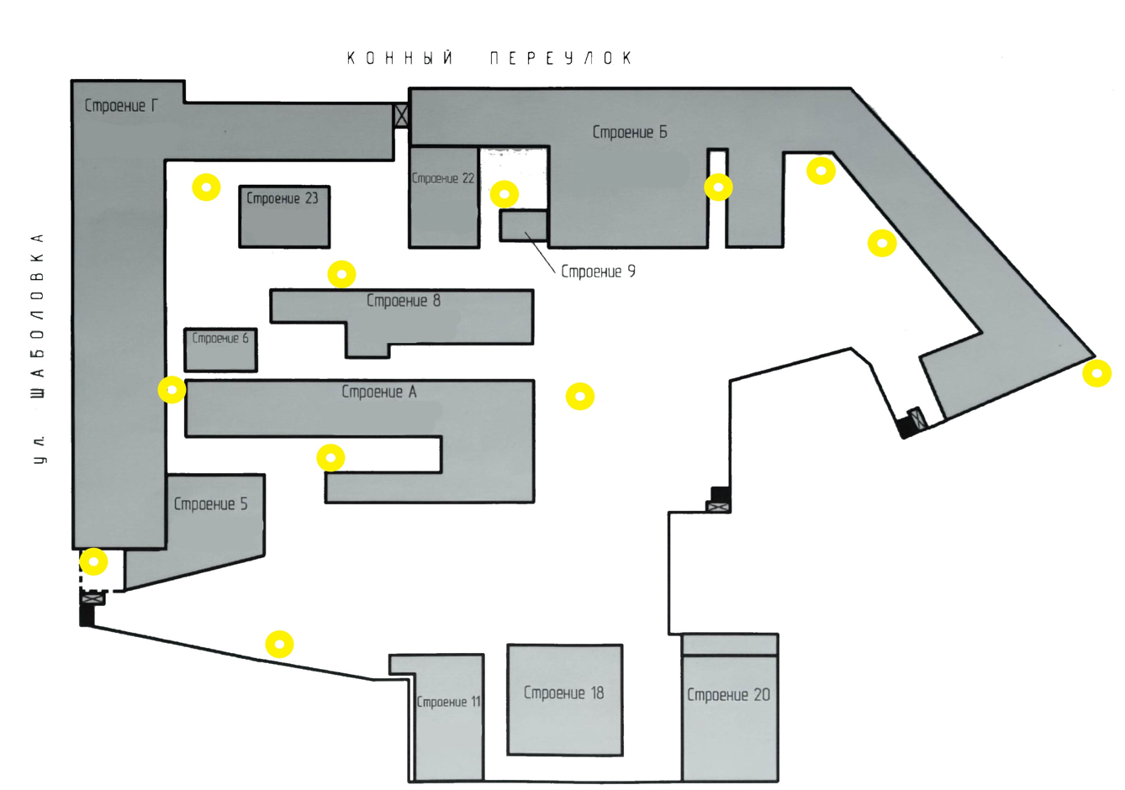

Бизнес-Центр «На Шаболовке»

Приложение №6
Начальнику охраны БЦ
_________________________

Заявка на внос/вынос (ввоз/вывоз) материальных ценностей №_________
- Направление перемещения *
Компания Арендатор
Внос
Вынос
- Данные доставки *
Компания, организующая доставку, вывоз
Фамилия, инициалы ответственного лица
Дата перемещения
Время перемещения
Регистрационный номер и марка автомобиля
- Данные материальных ценностей *
Наименование |  |  |  | Количество / Ед. измерения
Уполномоченный сотрудник от Арендатора *
Арендатор
ФИО |  | Подпись, Печать | Дата

Резолюция Управляющего БЦ

ФИО | Подпись | Дата

Отметка службы охраны
ФИО | Подпись | Дата
(*) Отмечены поля обязательные для заполнения представителем Арендатора

Отправлять на эл.почту:
Охрана: propusk.kpp@mail.ru
Копия: Аренда: Arenda@shabolovka.com

Бизнес-Центр «На Шаболовке»

Приложение № 7
В администрацию БЦ
________________________
______________________________________________________________
(Название компании)

Заявка на проведение работ
Наименование/характер работ (задействованные системы и оборудование)
Этаж:
Помещение:
Время работы: | С _____ часов «___» __________20__г.  До _____ часов «___» __________20__г.
Фамилии работников подрядной организации:
Наименование подрядной организации:
Ответственный представитель Подрядной организации, телефон:

________________________________ __________________ ____________________
(фамилия уполномоченного лица) (подпись) (контактный телефон)

«___» ________________ 20_____ г.
Примечание: если список большой, то он прилагается отдельным листом к заявке!

Резолюция Управляющего БЦ

ФИО | Подпись | Дата

Отметка службы охраны
ФИО | Подпись | Дата

Отправлять на эл.почту:

Адресат: Диспетчерская: Service@ukservicek.ru
Копия: Аренда Arenda@shabolovka.com

Бизнес-Центр «На Шаболовке»

Приложение № 7а
В администрацию БЦ
____________________
__________________________________________________________________
(Название компании)
СПИСОК РАБОЧЕЙ БРИГАДЫ
для производства работ
__________________________________________________________________
__________________________________________________________________

№  п/п | Фамилия, имя, отчество | № паспорта,  кем и когда выдан | Примечание

___________________________________________________________________________
(должность, подпись, фамилия ответственного лица)

«___» ______________ 20____ г. _______________________________________
(номер контактного телефона)

Отправлять на эл.почту:
Адресат: Диспетчерская: Service@ukservicek.ru
Копия: Аренда Arenda@shabolovka.com

Бизнес-Центр «На Шаболовке»

Приложение №8
В администрацию БЦ
________________________

ЗАЯВКА
на проведение ремонтно-строительных работ
в арендуемых комнатах по адресу: г.Москва, ул.Шаболовка, д.31, строение №____, пом.____, эт.___, ком.___

Наименование компании ______________________________________________ на основании Договора аренды №_________ от «____» _____________ 202_ г. просит выполнить в арендуемых комнатах по адресу: ул. Шаболовка, д.31, стр. ____, пом._____, этаж ___, комн. ____ следующие ремонтно-строительные работы:

1.
2.
3.
4.
5.
Оплату запрашиваемых ремонтно-строительных работ гарантирую.

Я согласен с тем, что при прекращении договора аренды результаты произведенных ремонтно-строительных работ (неотделимые улучшения) остаются в собственности арендодателя.

Ответственный за проведение ремонтно-строительных работ: __________________________________;
^{(фамилия, имя, отчество)}
мобильный телефон: ________________________.

Генеральный директор

^{(фамилия, инициалы)} ^{(место печати)} ^{(подпись)}

«____»________________ 202_ г. ^{(дата составления)}

Отправлять на эл.почту:
Диспетчерская: Service@ukservicek.ru

В экстренных ситуациях заявки принимаются по тел. 8 (499) 2887137
и дублируются заявкой на почту

Бизнес-Центр «На Шаболовке»

Приложение №9
В администрацию БЦ
_____________________________________

АКТ УТИЛИЗАЦИИ ОТРАБОТАННЫХ ЛАМП РТУТНЫХ, РТУТНО-КВАРЦЕВЫХ, ЛЮМИНЕСЦЕНТНЫХ
_________________________________________________________
(наименование компании)
_________________________________________________________
(размещение)

№  п/п | ТИП ЛАМП | РАЗМЕР | КОЛИЧЕСТВО

Дата «_____» __________________ 20____ года

Должность, фамилия, подпись ответственного лица арендатора

________________________________________________________________________

Должность, фамилия, подпись ответственного лица УК

________________________________________________________________________

Отправлять на эл. почту:
Адресат: Диспетчерская: Service@ukservicek.ru

Бизнес-Центр «На Шаболовке»

Приложение №10

ВЫПИСКА ИЗ ПРИКАЗА

О контроле соблюдения требований пожарной безопасности арендаторами.

В целях обеспечения пожарной безопасности и соблюдения требований ст.37 Федерального закона от 21.12.1994г. N 69-ФЗ «О пожарной безопасности", «Правила противопожарного режима в Российской Федерации», утвержденные Постановлением Правительства РФ от 16 сентября 2020г. №1479,статьи 5 Федерального закона технический регламент о требованиях пожарной безопаснсти ФЗ -123, на территории и в помещениях арендного комплекса.

ПРИКАЗЫВАЮ:

Назначить ответственного за противопожарную безопасность на объекте БЦ «На Шаболовке» инженера по противопожарной безопасности Евсеева Е.А.

Обязать инженера по противопожарной безопасности Евсеева В.А., а также лицо его замещающее проводить обследование помещений арендаторов на предмет соблюдения требований норм, правил, законов и других документов, содержащих требования пожарной безопасности при эксплутатации арендованных помещений, мест общего пользования, оборудования, электрооборудования в зоне ответственности арендатора.

ПРОВЕРЯТЬ:

-наличие приказа о назначении ответственных за пожарную безопасность помещений, оборудования, агрегатов, установок;

-наличие документа определяющего порядок осмотра и закрытия помещений, а также отключение электрооборудования, оргтехники, обесточивание помещений после окончания рабочего дня;

-наличие инструкций о мерах пожарной безопасности;

-определения порядка действий работников на случай возможного пожара;

- отработку эвакуации на случай пожара персонала арендатора;

-наличие и ведение журнала учета проивопожарных инструктажей работников организации;

-наличие подтверждающих документов о прохождении обучения мерам пожарной безопасности руководителей, лиц ответственных за пожарную безопасность;

-обеспечение первичными средствами тушения пожара помещений в зоне ответственности арендадора;

-соблюдение сроков технического обслуживания первичных средств пожаротушения;

-ведение журнала учета первичных средств пожаротушения (огнетушителей);

-наличие систем противопожарной защиты;

-наличие договоров на техническое обслуживание систем противопожарной защиты;

-наличие и ведение журналов учета технического обслуживания систем противопожарной защиты в зоне ответственности арендатора;

-наличие проектной, исполнительной документации на системы противопожарной защиты;

-соблюдение периодичности проверки работоспособности систем противопожарной защиты;

-вывод сигналов от систем противпожарной защиты в диспетчерскую службу арендодателя;

-наличие интеграции ситстем противопожарной защиты арендатора с системой противопожарной защиты здания;

-наличие интеграции системы контроля управления доступом в помещение арендатора с системой противопожарной защиты здания;

-содержание путей эвакуации, тамбуров, коридров, выходов, проходов, лестничных площадок, лифтовых холлов;

-содержание дверей противопожарной, противодымной защиты;

-наличие легкооткрываемых запоров на дверях эвакуационных выходов;

-ограничение доступа к системам противопожарной защиты, уменьшение зоны действия систем противопожарной защиты;

-наличие противопожарных дверей в пожароопасных помещениях, серверных, устройств само закрывания противопожарных дверей и дверей противодымной защиты;

-порядок хранения веществ, материалов, легковоспламеняющихся жидкостей, горючих жидкостей, авторезины, газовых баллоннов;

-соблюдение работниками режима курения в помещениях и на территории;

- наличие знаков пожарной безопасности;

- наличие сртификатов пожаробезопасности на строительные материалы;

- определение категорий помещений и зданий, наружных установок по взрывопожарной и пожарной опасности.

При выявлении нарушений требований пожарной безопасности арендатором, инженеру противопожарной безопасности выдавать руководителям, ответственным лицам за пожарную безопасность предписания по устранению нарушений требований пожарной безопасности, направлять письма по вопросам пожарной безопасности.

Управляющий объектом п/п Дерунец В.В.

Бизнес-Центр «На Шаболовке»

Приложение № 11

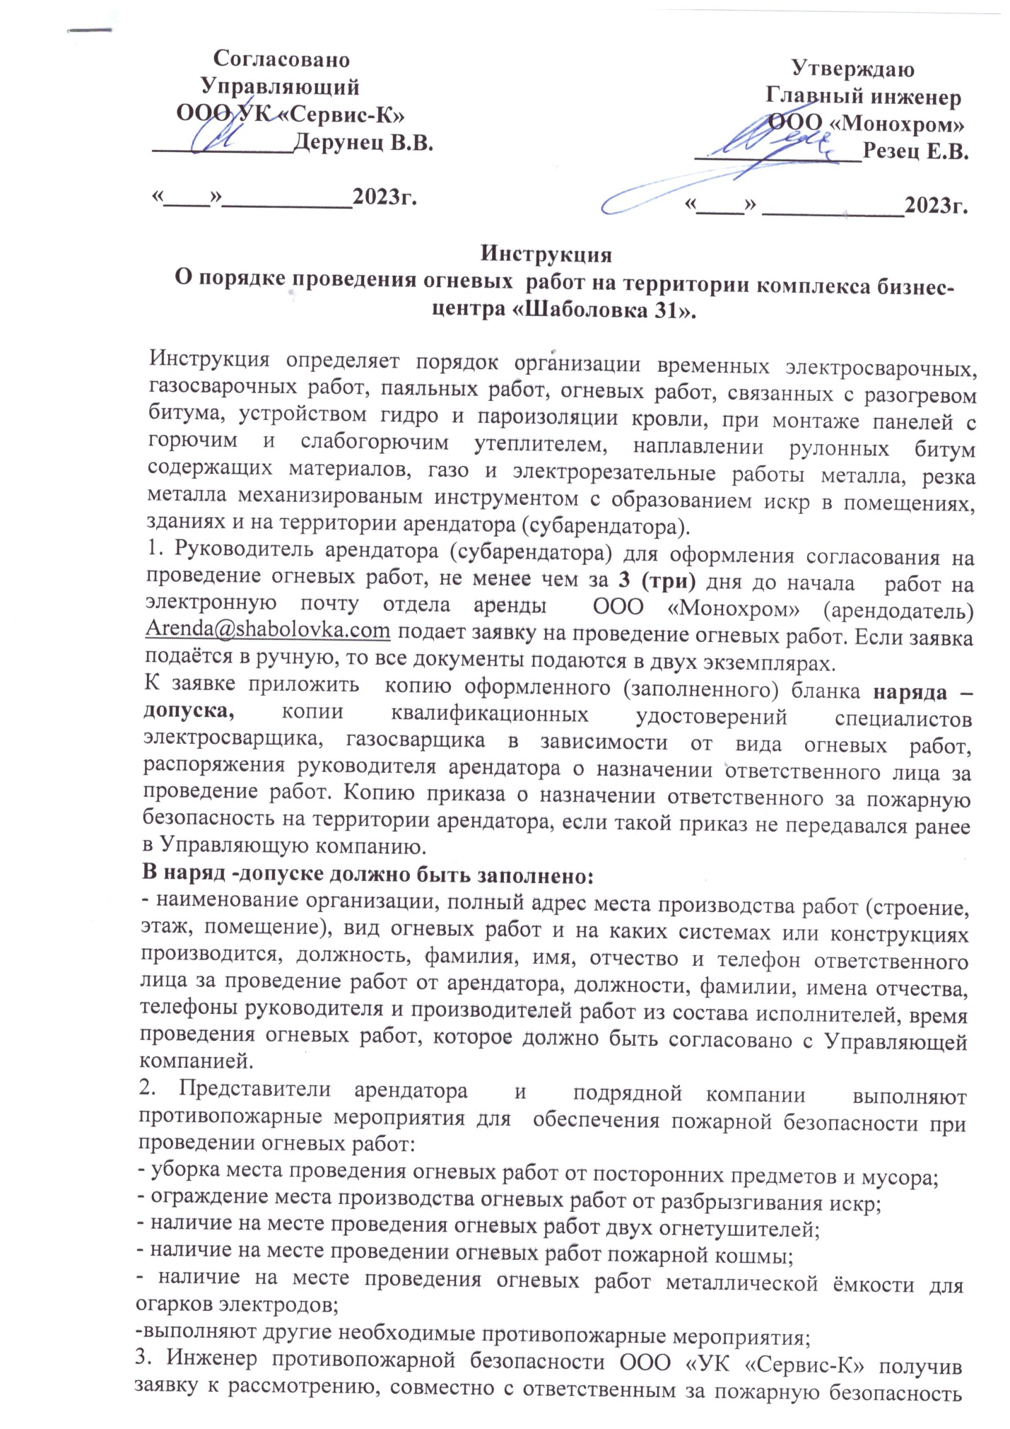
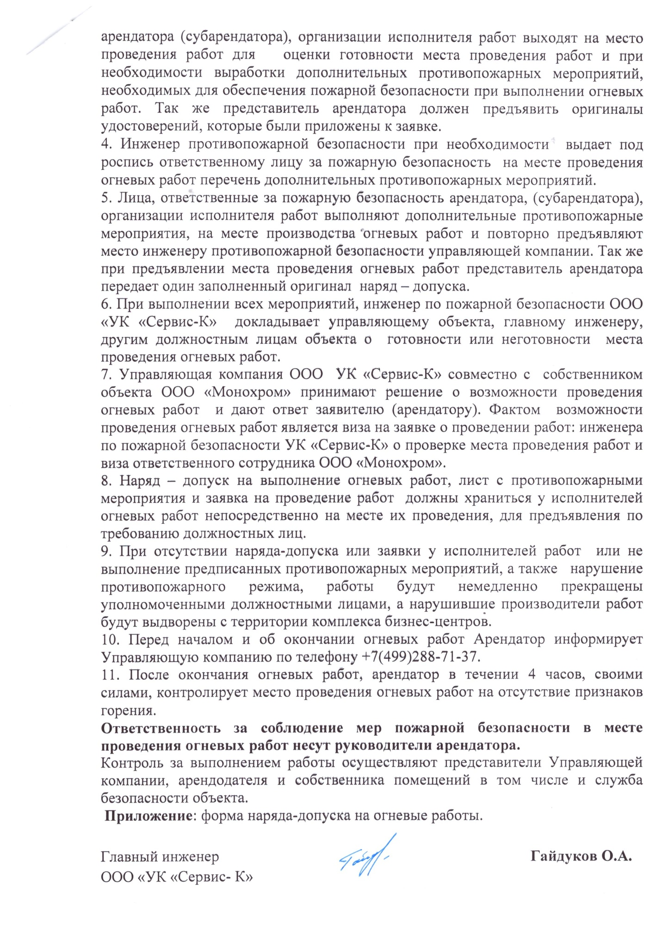

Бизнес-Центр «На Шаболовке»

Приложение № 11а

УТВЕРЖДАЮ

(наименование организации арендатора, руководитель или лицо, ответственное за пожарную безопасность, должность, ф.и.о.)

__________________________________
(подпись)
" " 202 г.

НАРЯД-ДОПУСК
на выполнение огневых работ
1. Выдан: ______________________________________________________
___________________________________________________________________________________
(должность руководителя работ, ответственного за проведение работ, Ф.И.О., дата)
2. На выполнение огневых работ: ________________________________________
_____________________________________________________________________________
(указывается характер и содержание работы)
3. Место проведения работ: г. Москва, ул. Шаболовка, д. 31, стр._____, подъезд _____, этаж __________, компания _____________________________
______________________________________________________________________________

(место проведения работ, название компании)
4. Состав исполнителей
N  п/п | Ф.И.О.  исполнителей | Квалификация (разряд) | Инструктаж о мерах пожарной безопасности получил
N  п/п | Ф.И.О.  исполнителей | Квалификация (разряд) | подпись | дата
1.

5. Планируемое время проведения работ:
Начало: время ______________ дата
Окончание: _______ время ______________ дата

6. Меры по обеспечению пожарной безопасности места (мест) проведения
огневых работ: обеспечено первичными средствами пожаротушения огнетушителями не мене 2 штук типа ОУ и ОП, кошмой, ведром с водой, песком, место проведения огневых работ очищены от горючего материалов, мусора, горючих и легковоспламеняющихся жидкостей, горючих газов, баллонов, находящихся под давлением и другие дополнительные меры необходимые для обеспечения пожарной безопасности.
(указываются организационные и технические меры пожарной безопасности)

7. Согласовано со службами арендатора объекта, на котором будут производиться огневые работы ___________________________________________________________________
(название Арендатора)
___________________________________________________________________
(ф.и.о. ответственного, подпись, дата)
8. Место проведения работ подготовлено:
Ответственный за подготовку места проведения работ: _________________________
____________________________________________________________________________________
(должность, Ф.И.О., подпись дата, время)

9. Наряд-допуск продлен до ___________________________________________________________________
(дата, время, подпись выдавшего наряд,
___________________________________________________________________
ф.и.о., должность)
10. Продление наряда-допуска согласовано (в соответствии с пунктом 7)
___________________________________________________________________
(название Арендатора, должность ответственного,
___________________________________________________________________
ф.и.о., подпись, дата)
11. Изменение состава бригады исполнителей
Введен в состав бригады |  |  |  |  | Выведен из состава бригады |  |  | Руководитель работ  (подпись)
Ф.И.О. | с условиями  работы ознакомлен,  проинструк-  тирован (подпись) | квалификация, разряд | выполняемая функция | дата, время | Ф.И.О. | дата,  время | выполняемая функция | Руководитель работ  (подпись)
12. Работа выполнена в полном объеме, рабочие места приведены в порядок, сварочное оборудование (электросварка, газовые баллоны) убраны в отведенные места для хранения, инструмент, материалы, отходы убраны, люди выведены, помещения в течении 4 часов после окончания работ осмотрены, наряд-допуск закрыт_____________________________
(руководитель работ, подпись, дата, время)

______________________________________________________________________________________________________
(начальник смены (старший по смене) по месту проведения работ,

ф.и.о., подпись, дата, время)

Фамилия, имя, отчество | Контактные телефоны | Ответственные
 |  | Руководитель работ
 |  | Производитель работ
 |  | Ответственный за пожарную безопасность арендатора

Телефоны для связи на случай возникновения загорания, пожара и возникновении чрезвычайной ситуации при выполнении работ на объекте.

- Диспетчерская управляющей компании ООО УК «Сервис-К» 8-499-288-71-37.
- Дежурный службы безопасности объекта -8-495-260-03-26 или 8-965-157-51-28.
- Инженер противопожарной безопасности ООО УК «Сервис-К» Евсеев Василий Анатольевич 8-903-257-98-98.
- Телефоны вызова пожарной охраны МЧС 01 или 112 (единый телефон пожарных и спасателей).

ПОЛОЖЕНИЕ
о правилах парковки автотранспорта на территории Бизнес Центра «На Шаболовке»

- Общие положения
1.1. Настоящие правила разработаны для реализации единого порядка пользования парковочными местами на территории Бизнес Центра «На Шаболовке» (далее - «Правила»). Они определяют порядок и условия использования парковки и обязательны к выполнению всеми лицами, находящимися на территории парковки. Правила могут быть изменены организатором автопарковки в любое время без предварительного уведомления.
1.2. Основными задачами данного Положения являются: - обеспечение оптимального размещения автотранспорта на территории; - обеспечение организованного въезда и выезда автотранспорта; - создание максимально безопасных условий нахождения на территории.
1.3. В настоящем Положении используются следующие термины и определения:
- автопарковка - специально обозначенное, обустроенное место, предназначенное для временного размещения транспортных средств, находящееся на территории ООО «Монохром»;
- транспортное средство (ТС) - автомобили, мотоциклы (в том числе мопеды, скутеры и т.п.), принадлежащие пользователям на праве собственности или ином законном владении;
- парковочное место - определенное место, предназначенное для временного размещения 1 (одного) транспортного средства, обозначенное разметкой (белыми линиями) в соответствии со схемой автопарковки;
- парковка - временное размещение транспортного средства на территории автопарковки;
- пропускной режим - порядок, обеспечивающий совокупность мероприятий и правил, исключающих возможность бесконтрольного въезда (выезда) транспортных средств на автопарковку.

2. Порядок пользования автопарковкой
2.1. Въезд и выезд транспортных средств на территорию автопарковки осуществляется через КПП-2 и КПП-3 со стороны улицы Хавской на основании оформленных пропусков в системе автоматического въезда на территорию.
2.2. Для въезда на автопарковку необходимо:
- остановить транспортное средство перед шлагбаумом, в пределах разметки «стоп-линия»;
- в случае отсутствия возможности распознать считывающим оборудованием регистрационного знака автомобиля пользователь самостоятельно обязан обеспечить возможность распознавания (очистить номер в случае его загрязнения)
- дождаться полного открытия шлагбаума;
- каждое открытие шлагбаума позволяет проехать только 1 (одному) транспортному средству.
Организатор автопарковки не несет ответственность в случае причинения шлагбаумом вреда или ущерба пользователю или его имуществу;
- после открытия шлагбаума въехать на автопарковку и поставить транспортное средство на специально выделенное парковочное место, строго соблюдая разметку, дорожные знаки и указатели;
- на всей территории автопарковки действует ограничение скорости движения транспортных средств - 5 км/час; движение по территории автопарковки осуществляется в соответствии с правилами дорожного движения;
- приоритетом на территории автопарковки обладают пешеходы;
- количество автомобилей арендатора, одновременно находящихся на территории парковки, не должно превышать количество арендуемых мест;
- гостевые автомобили арендатора запускаются на территорию парковки только после оформления соответствующего пропуска в системе автоматического въезда на территорию, парковка гостевых автомобилей осуществляется на местах арендатора;
- в случае отсутствия свободных парковочных мест, выделенных для компании арендатора, автомобиль может попасть на парковку по оформленному платному пропуску и занять выделенное для платного въезда машиноместо.
- стоянка и остановка транспортных средств вне специально отведенных парковочных мест, обозначенных разметкой, и на парковочных местах, выделенных для других компаний запрещена;
- парковка осуществляется согласно нанесенной разметке:
- белая разметка обозначает разрешенное для парковки транспортного средства место;
- желтая разметка обозначает место погрузки/разгрузки;
- пользователи парковочных мест на автопарковке должны парковать транспортные средства в пределах разграничительных линий, определяющих конкретное парковочное место, не создавать помех другим пользователям в пользовании парковочными местами;
- парковочные места на автопарковке должны использоваться всеми пользователями исключительно для парковки транспортных средств.
Использовать парковочное место для хранения иного имущества запрещено;
Использование парковочного места для хранения транспортного средства без регистрационных номеров запрещено;
транспортные средства скорой медицинской помощи, правоохранительных органов, МЧС РФ аварийных служб для исполнения служебных обязанностей допускаются на автопарковку по согласованию с арендодателем;
- создание помехи для въезда/выезда въезжающего на территорию автопарковки или припаркованного на территории автопарковки транспортного средства признается грубым нарушением правил и является основанием для применения к нарушителю мер административного характера, вплоть до блокировки возможности пользования автопарковкой для автомобиля нарушителя;
- при неправильной парковке транспортного средства на территории автопарковки в случае создания помех для пользования автопарковкой другими лицами, а также при нарушении настоящих Правил, Правил пожарной безопасности, Правил дорожного движения, организатор автопарковки имеет право эвакуировать транспортное средство. Расходы по эвакуации транспортного средства возлагаются на виновное лицо.
- в случаях систематического нарушения при оформлении пропусков в системе автоматического въезда на территорию арендодатель вправе отозвать возможность пользования системой у пользователей;
К числу нарушений относятся:
-оформление пропуска на въезд автомобилей такси;
-оформление пропуска на въезд автомобилей каршеринг;
-оформление пропуска на въезд спец.техники без согласованной заявки по форме прил.№6(*)
2.3. Для выезда с автопарковки необходимо:
- остановить транспортное средство перед шлагбаумом, в пределах разметки «стоп-линия»;
- дождаться полного открытия шлагбаума;
- после открытия шлагбаума выехать с территории автопарковки.
Каждое открытие шлагбаума позволяет проехать только 1 (одному) транспортному средству. Организатор автопарковки не несет ответственность в случае причинения шлагбаумом вреда или ущерба пользователю, или его имуществу.
2.4. Без специально оформленного пропуска на территорию автопарковки запрещен въезд:
- транспортных средств, максимальная разрешенная масса которых превышает 3 тонн и/или габариты которых превышают 8 (восемь) метров по длине и 2,4 (два метра сорок сантиметров) метра по ширине; максимальная высота транспортных средств не должна превышать 4,2 метра;
- составов транспортных средств, транспортных средств с прицепом или крупногабаритным грузом;
- транспортных средств без государственных регистрационных знаков; транспортных средств, находящихся в аварийном состоянии, со значительными кузовными повреждениями, с неисправностями рулевого управления или тормозной системы, на буксире, имеющих визуальное наличие течи ГСМ;
- специальных транспортных средств, автовышки, автокраны, различные погрузчики и т.п. ;
- въезд на территорию автомобилей такси и каршеринг запрещен;
2.5 Въезд на территорию парковки автомобилей арендатора для проведения погрузочно/разгрузочных работ разрешается:
- при наличии оформленного пропуска в системе автоматического въезда на территорию: категория оформляемого пропуска:
-«Курьер/Разгрузка»-доставка грузов, используемых для функционирования офиса
-«Спецтранспорт»-въезд/выезд грузовых автомобилей и спецтехники; данный тип пропуска обязательно дублируется предоставлением заявки прил.6(*) с указанием номенклатуры груза
- вместимость зон разгрузки №1,3,5,6,9,10 составляет 1 а/м; №4,7,8 - 2 а/м; №2 – 3 а/м.
Схема расположения зон погрузки/разгрузки см.приложение №2
Одновременное нахождение в зоне разгрузки сверх положенной вместимости недопустимо.
Погрузка / разгрузка осуществляется в специально отведенных для этого зонах.
После завершения работ автомобиль должен незамедлительно покинуть территорию БЦ.
Ответственность за соблюдение правил проведения работ по погрузке / разгрузке, а также правил стоянки и движения транспорта возлагается на арендатора.

2.6. На территории автопарковки запрещается:
- загромождать проезды и выезды с территории автопарковки;
- движение по территории автопарковки со скоростью более 5 км/ч,
- нарушать Правила дорожного движения, дорожные знаки, разметку;
Оставлять (парковать) транспортное средство:
- более чем на 1 (одном) парковочном месте с нарушением разметки
- вне специально отведенных парковочных мест
- загруженное легковоспламеняющимися и горючими жидкостями или газами, сильнодействующими ядовитыми веществами
- с неисправной системой питания или газового оборудования, или систем смазки, с открытой горловиной топливного бака или с открытым краном газового оборудования;
- заправлять и сливать топливо, подзаряжать аккумуляторную батарею на транспортном средстве;
- пользоваться источниками открытого огня;
- осуществлять любые виды ремонтных работ транспортного средства;
- осуществлять помывку транспортного средства;
- распивать спиртные напитки, принимать наркотические средства
- курить;
- находиться детям до 18 лет без сопровождения взрослых родственников (старших);
- прогуливаться с детскими колясками;
- играть в какие-либо игры на территории парковки;
- выгуливать собак и других животных;
- складировать и выбрасывать любой мусор;
- запускать квадрокоптеры;
- производить видеосъемки;
- расклеивать объявления, осуществлять любые виды коммерческой и иной деятельности, без письменного согласования и заключения соответствующего договора с организатором парковки;
- организовывать несанкционированные мероприятия, устраивать собрания, митинги, рекламные и маркетинговые акции, а также проводить опросы, анкетирование и сбор информации любым другим способом без получения письменного согласия организатором парковки;
- движение транспортных средств категории М и А, велосипедов (указанные транспортные средства оставляются на специально выделенных местах);
- движение на самокатах, роликовых коньках и других подобных средствах для передвижения;
- во избежание несчастных случаев, в соответствии с правилами дорожного движения, а также ввиду невозможности идентифицировать сотрудников компаний, расположенных на территории БЦ Шаболовка, запрещается проход пешеходов через кпп2 и кпп3. Данные КПП предназначены только для движения авто и мототранспортных(КПП2) средств;
- во исполнение Федерального закона "Об охране здоровья граждан от воздействия окружающего табачного дыма и последствий потребления табака" от 23.02.2013 N 15-ФЗ (ред. от 28.12.2016) курении разрешается в строго выделенных для этой цели местах.
2.7. В случае нарушения клиентом парковки настоящих правил, организатор парковки вправе потребовать от клиента незамедлительно покинуть парковочную площадку, при этом, клиент парковки в случае причинения вреда оборудованию парковки обязуется его возместить в полном объеме. За нарушение правил пожарной безопасности граждане несут административную и уголовную ответственность в соответствии с действующим законодательством РФ и РТ.
При систематических нарушениях правил парковки (занятие чужого машино места, парковка автомобиля в неустановленном для этого месте) въезд автомобилей на территорию БЦ будет заблокирован.
При грубых нарушениях (блокирование въезда на территорию БЦ, игнорирование требований сотрудников охраны по организации выполнения правил внутреннего распорядка, оскорблении сотрудников Арендодателя и сотрудников подрядных организаций Арендодателя) администрация блокирует возможность пользования парковкой для автомобиля нарушителя.
При систематических нарушениях, допущенных при оформлении пропусков в личных кабинетах пользователей системы автоматического въезда на территорию, организатор парковки оставляет за собой право отзыва возможности использования Личного кабинета в системе

3. Обязанности пользователей автопарковки
1. Соблюдать настоящие Правила.
2. Соблюдать Правила дорожного движения, требования дорожных знаков, линий разметки и указателей.
3. Осуществлять парковку транспортных средств на парковочных местах и местах разгрузки.
4. При постановке транспортного средства на парковочное место оставлять равные расстояния до границ парковочных мест, обозначенных белыми линиями.
5. Соблюдать требования пожарной безопасности, чистоту и общественный порядок на территории автопарковки и прилегающей территории (газонов).
6. Бережно относиться к оборудованию автопарковки.
7. Немедленно сообщать администрации любым доступным способом о всех нарушениях общественного порядка, пропускного режима, настоящих Правил.
8. Возмещать ущерб, причиненный организатору автопарковки, а также третьим лицам.

4. Обязанности организатора автопарковки
1. Информировать пользователей о правилах, действующих на автопарковке и оказывать услуги по обеспечению доступа к парковочному месту для пользования парковкой транспортных средств на условиях, установленных настоящими Правилами.
2. Устанавливать средства регулирования движения транспортных средств на территории автопарковки (дорожные знаки, информационные указатели, разметка).
3. Обеспечить надлежащий контроль за движением и парковкой транспортных средств в соответствии с требованиями настоящих Правил.
4. Производить (организовывать) работы по благоустройству и уборке территории автопарковки.
5. Осуществлять наблюдение за исправностью оборудования автопарковки.

5. Ответственность
1. Организатор автопарковки ни при каких обстоятельствах не берет на себя и не несет ответственность за сохранность (утрату (хищение), повреждения или нарушение комплектности) размещенных транспортных средств и/или любого иного имущества, оставленного на территории автопарковки, в том числе оставленного в транспортных средствах.
2. Размещение транспортного средства на территории автопарковки не является заключением договора хранения.
3. Пользователь несет ответственность за нарушение действующего законодательства, настоящих Правил и может быть привлечен к ответственности в порядке, установленном действующим законодательством РФ.
4. В случае причинения ущерба оборудованию, установленному на территории парковки пользователь обязан незамедлительно вызвать представителя организатора парковки, находящегося на КПП. При этом ни в коем случае не убирать свое транспортное средство с места ДТП до прибытия представителя организатора парковки и/или сотрудников ГИБДД для оформления ДТП.

6. Действия в аварийных и чрезвычайных ситуациях
6.1. Действия в аварийных ситуациях. К аварийным ситуациям относятся такие неисправности, повреждения или разрушения инженерного оборудования, или конструктивных элементов автопарковки, которые влекут за собой нанесение ущерба автопарковке и/или имуществу пользователей. При обнаружении неисправности инженерного оборудования на территории автопарковки пользователь обязан:
- немедленно сообщить информацию об аварии администрации;
- привлечь на помощь других пользователей, находящихся в непосредственной близости от места аварии;
- по возможности, принять меры по ограничению ущерба, который может вызвать повреждение инженерного оборудования.
6.2. Действия в чрезвычайных ситуациях: Возможны случаи обнаружения гражданами подозрительных предметов, которые могут оказаться взрывными устройствами. Если обнаруженный предмет не должен, как Вам кажется, находиться «в этом месте, в это время», не оставляйте этот факт без внимания, опросите находящихся рядом людей, возможно, он принадлежит им и, если владелец не установлен, администрации. Помните: Внешний вид предмета может скрывать его настоящее назначение. В качестве камуфляжа для взрывных устройств используются обычные бытовые предметы: сумки, пакеты, свертки, коробки, игрушки и т.п.
Действия в случае обнаружения подозрительных предметов:
- немедленно сообщить в службу охраны БЦ Шаболовка по круглосуточному номеру телефона: +7 965 1575128; +7 495 2600326
- Не трогать, не вскрывать и не перемещать находку. Запомнить время её обнаружения.
6.3. Действия в случае пожара:
- немедленно сообщите о пожаре в пожарную охрану по телефону 101;
- оповестите находящихся на территории автопарковки людей и администрацию;
- по возможности приступите к тушению пожара подручными средствами;
- эвакуируйтесь
6.4. Телефоны экстренных служб:
101 - Пожарная служба
102 - Полиция
103 - Скорая помощь
112 - Общий телефон экстренного вызова оперативных служб

*см. Правила Внутреннего Распорядка

Схема расположения зон погрузки на территории БЦ Шаболовка 31

